**Wir sind ONline! Interkommunale Kooperation „Oberes Niddertal“ präsentiert neue Webpräsenz**

Oberes Niddertal – Im Jahr 2019 haben sich die Kommunen im Rahmen des Städtebauförderprogramms „Lebendige Zentren“ zusammengefunden und kooperieren seitdem mit dem Ziel der Schaffung und Entwicklung lebendiger, vielfältiger, nachhaltiger und zukunftsträchtiger Zentren im ländlichen Raum. Die Kommunen Ortenberg, Hirzenhain und Gedern haben sich nun auch digital zusammengeschlossen.

Besuchen Sie uns unter <https://oberes-niddertal.de/>.

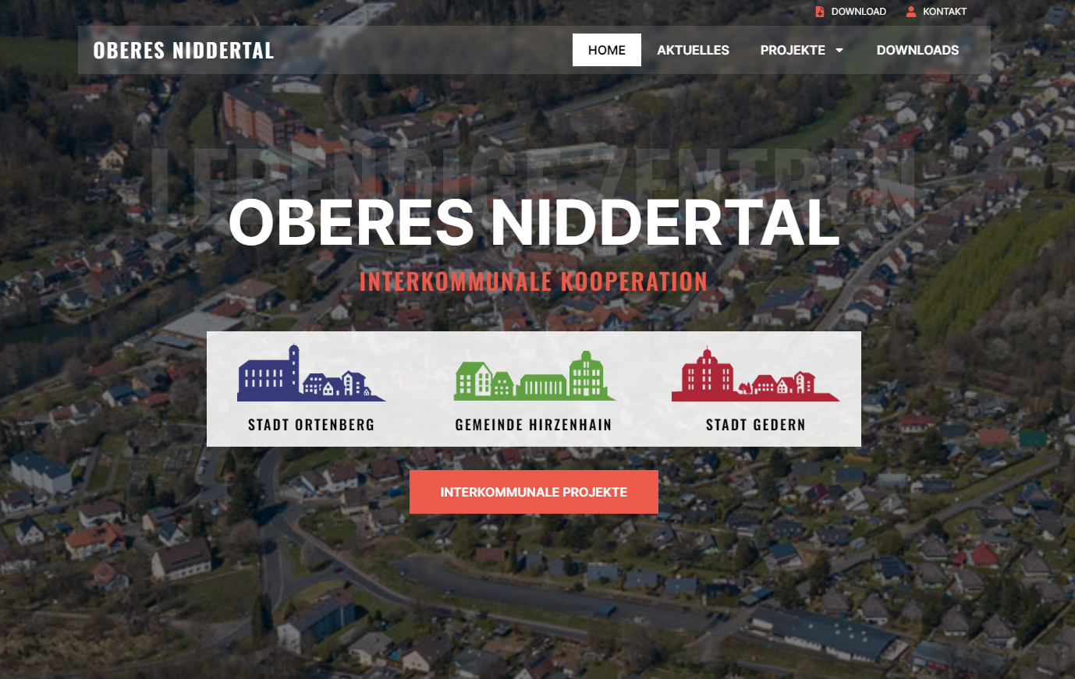

Abbildung : Screenshot Startseite Website „Oberes Niddertal“ Quelle: ProjektStadt 2024

**Digitale Anlaufstelle für Interessierte**

Die Website dient als zentrale Anlaufstelle für Bürgerinnen und Bürger sowie Interessierte, um sich über die Fortschritte und Aktivitäten der interkommunalen Kooperation Oberes Niddertal zu informieren. Im Newsbereich sind daher aktuelle Informationen zu den laufenden Projekten und Maßnahmen zu finden.

„Interkommunale Vorzeige–Kooperationen wie diese sind sehr bedeutsam für die hessische Stadtentwicklung, die an allen Ecken an dem Abbau von kommunalem Kirchturmdenken wirkt. Die neue digitale Sichtbarkeit dieser interkommunalen Prozesse ist auch in der vor uns liegenden Klima- und Energiewende im Vorgehen wegweisend“, bestätigt Marion Schmitz-Stadtfeld, Leiterin Integrierte Stadtentwicklung der ProjektStadt.

Neben allgemeinen Informationen zum Förderprogramm und den jeweiligen Fördergebieten in den Kommunen sind unter den Rubriken „Interkommunal, Stadt Ortenberg, Gemeinde Hirzenhain und Stadt Gedern“ bereits durchgeführte oder aktuell in Bearbeitung befindliche Maßnahmen zu finden. Unter den Maßnahmen werden aktuelle Projektstände angegeben, über Beteiligungsveranstaltungen berichtet sowie für den Stadtentwicklungsprozess wichtige Dokumente zum Download angeboten.

„Wir laden die Bürgerinnen und Bürger herzlich ein, die neue Website zu besuchen und sich über die spannenden Entwicklungen und anstehenden Beteiligungsmöglichkeiten in den Programmgebieten zu informieren. Durch die Schaffung der interkommunalen Website hat das Projekt einen zentralen und schnell zugänglichen Ort für Informationen und Austausch mit Bürgerinnen und Bürgern erhalten. Dies ist besonders für das weitere Gelingen in der Umsetzungsphase vieler Maßnahmen in der interkommunalen Kooperation ein essenzieller Bestandteil. Akzeptanz in der Bevölkerung für Maßnahmen im Rahmen des Förderprogramms kann nur entstehen, wenn sich alle eingebunden und informiert fühlen“, sagt Nicole Thamm, Projektleiterin des Kernbereichsmanagements der ProjektStadt | Integrierte Stadtentwicklung.

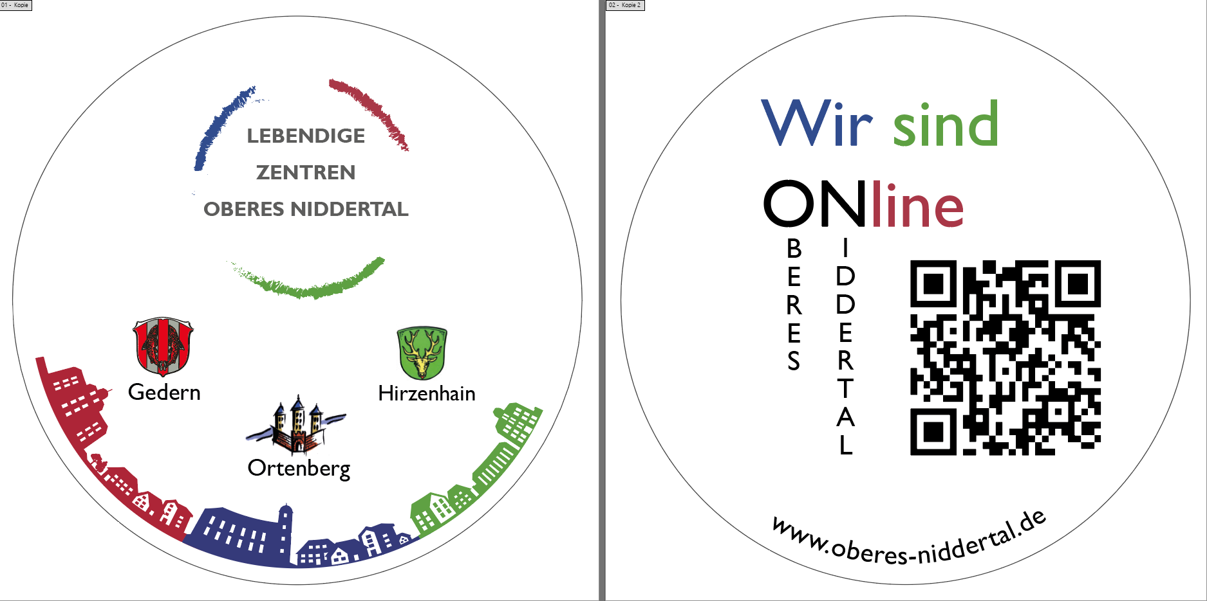

Abbildung : Bierdeckel zur Bewerbung der interkommunalen Website Quelle: ProjektStadt 2024

**Bürgermeister(in) präsentieren Bierdeckel zur Bewerbung der Website**

Bürgermeisterin Ulrike Pfeiffer-Pantring (Stadt Ortenberg) sowie die Bürgermeister Timo Tichai (Gemeinde Hirzenhain) und Guido Kempel (Stadt Gedern) präsentieren die zur Bewerbung der interkommunalen Website erstellten Bierdeckel. Diese werden bei verschiedenen Veranstaltungen und Lokalitäten in den drei Kommunen zu finden sein. Ausgestattet sind die Bierdeckel mit einem QR-Code, der Interessierte direkt auf die Seite führt. Die Website ist ebenfalls für die Nutzung mit dem Smartphone optimiert.

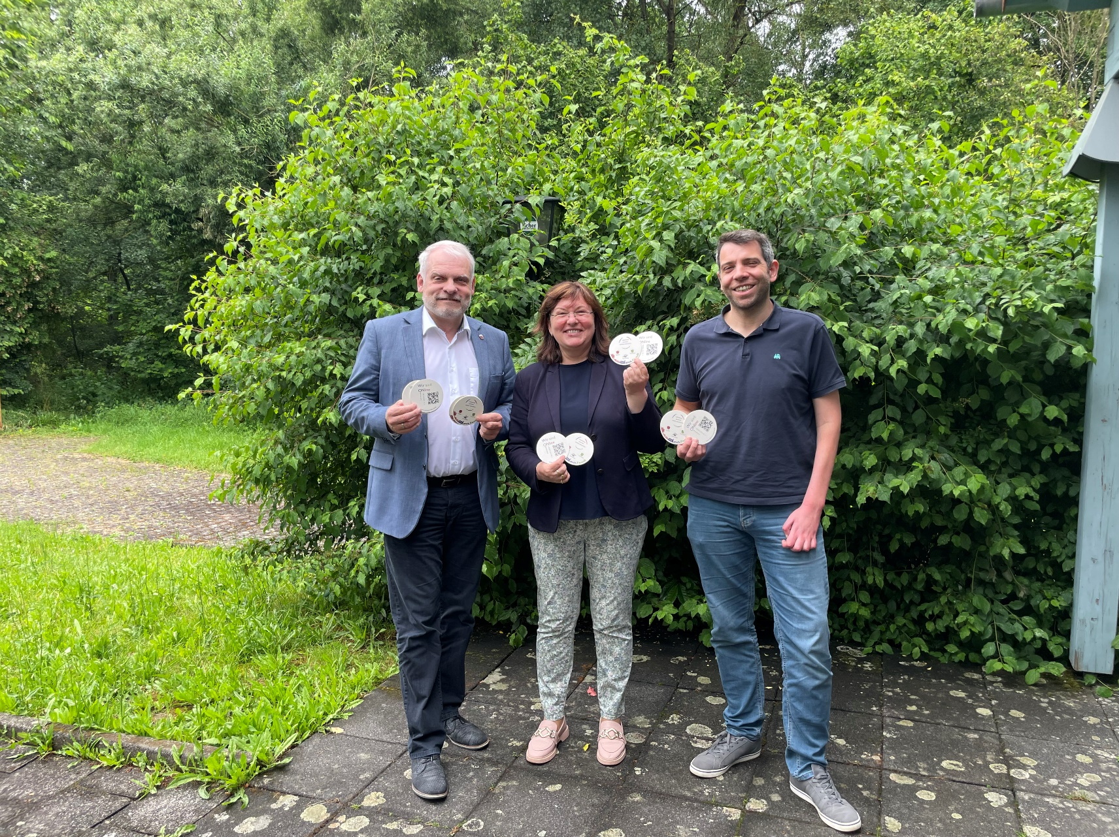

Abbildung : Bürgermeister(in) präsentieren Bierdeckel zur Bewerbung der Website Quelle: ProjektStadt 2024

**Interkommunales Anreizprogramm – Gestaltungsleitbild nun auch auf der Website zum Download verfügbar**

Das interkommunale Anreizprogramm zur Förderung umfassender Modernisierungen und Instandsetzungen sanierungsbedürftiger Gebäude sowie klimagerechter Entsieglung und Begrünung von öffentlich einsehbaren Außenbereichen bietet Privaten mit Liegenschaften in den Fördergebieten eine finanzielle Unterstützung für ihre Vorhaben. Das Programm zielt darauf ab, das städtebauliche Gesamtbild im Verbund „Oberes Niddertal“ zu optimieren und historische Gebäude hervorzuheben. Die Aufstellung einer Richtlinie im Jahr 2022 liefert die förderrechtliche Grundlage. Zusätzlich wurde bis April 2024 eine Gestaltungsfibel erarbeitet, die Eigentümerinnen und Eigentümern Leitlinien für die ortstypische und förderfähige Durchführung der Maßnahmen liefert. Beide Unterlagen bilden gemeinsam die Basis für die städtebauliche Beratung und die Durchführung des interkommunalen Anreizprogramms. Alle Informationen zum Anreizprogramm sowie den Download der Richtlinie und des Gestaltungsleitbildes finden Sie auf der interkommunalen Website <https://oberes-niddertal.de/interkommunale-projekte/> unter dem Punkt Interkommunales Anreizprogramm und Gestaltungsfibel.

**Unternehmensgruppe Nassauische Heimstätte | Wohnstadt**

Die Unternehmensgruppe Nassauische Heimstätte | Wohnstadt (NHW) mit Sitz in Frankfurt am Main und Kassel bietet seit über 100 Jahren umfassende Dienstleistungen in den Bereichen Wohnen, Bauen und Entwickeln. Sie beschäftigt rund 890 Mitarbeitende. Mit 60.000 Mietwohnungen an 112 Standorten in Hessen gehört sie zu den führenden deutschen Wohnungsunternehmen. Unter der NHW-Marke ProjektStadt führt sie nachhaltige Stadtentwicklungsaufgaben durch. Sie ist Gründungsmitglied der Initiative Wohnen.2050, um dem Klimaschutz in der Wohnungswirtschaft mehr Schlagkraft zu verleihen. Mit hubitation verfügt die NHW zudem über ein Startup- und Ideennetzwerk rund um innovatives Wohnen. [www.nhw.de/](http://www.nhw.de/)